Hayat Yayınları Tanıtım Bülteni
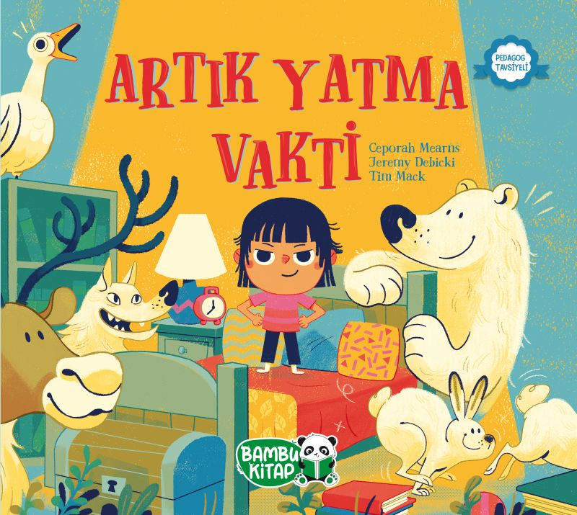 | Eser Adı: Artık Yatma Vakti  Yazar Adı: Ceporah Mearns - Jeremy Debicki  Tür Serisi: Hikaye/Çocuk  Cilt Bilgisi:  Kitap Dili: Türkçe  İç Sayfa: HOLMEN SB 65  Kapak: BRISTOL 230  Selefon Türü: MAT SELEFON  Basım Tarihi: 2024  Sayfa Sayısı: 24  Kitap Boyutları: 23,5 X 21 cm  ISBN No: 9786257487108  Etiket Fiyatı: 170,00 TL
Kitap Tanıtım Yazısı : (Arka Kapak)

Uyumadan Önce Oyalanan Tüm Çocuklar İçin Eğlenceli Bir Kitap!Siasi’nin yatma vakti geldi ama dişlerini fırçalamak ya da oyuncaklarını kaldırmak istemiyor. Çünkü hayvanlarla oynamak çok daha eğlenceli!Herkes yatmak yerine kutup ayısıyla dans etmeyi,kurtlarla ulumayı ve balıklarla yüzmeyi tercih etmez mi?Bu büyüleyici yatma vakti hikâyesinde, Siasi neden yatmaya tam olarak hazır olmadığına dair bahaneler peşinde koşarken okuyucular onu bir gece macerasında takip ediyor.
Kitabın detay sayfasına buradan ulaşabilirsiniz :
https://www.hayatyayinlari.com/kitaplar/ceporah-mearns--artik-yatma-vakti-1852.html
Hayat Çocuk



